Участие МБДОУ «Детский сад № 149» г. Чебоксары в конкурсах разного уровня
за период с января по май 2013 года

№ п/п | Полное название конкурса | Дата | Подтверждение  (гиперссылка) | Результат конкурса
 |  |  |  | участие | лауреат | победитель
1. | IV Открытый конкурс общественных инициатив в области здоровьеформирующих и здоровьесберегающих технологий | 17.05.2013 | https://docs.google.com/document/d/1xsYzJHYm30PxoRD5TGXQOxceCsZQg2N8mdb8Xad8FEI/edit?pli=1 |  |  | 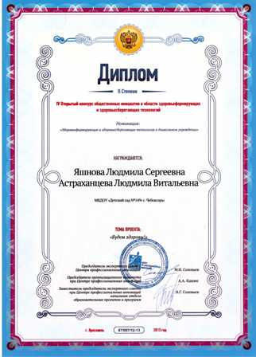  Диплом II степени

Участие ПЕДАГОГОВ ДОУ в конкурсах разного уровня
за период с января по май 2013 года

№ п/п | Полное название конкурса | Дата | Подтверждение  (гиперссылка) | Кол-во педагогов, участвующих в конкурсах | Результат конкурса
 |  |  |  |  | участие | лауреат | победитель
1. | Лыжные гонки «Чувашия, вперед!» | 23.02.  2013 |  | 1 | 1  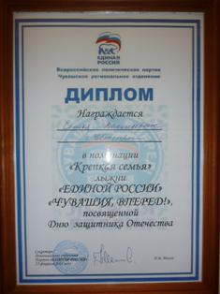
2. | Республиканский конкурс «Светофорик» | 13.05.  2013-  28.06.  2013 |  | 1 | 1

Участие ВОСПИТАННИКОВ ДОУ в конкурсах разного уровня
за период с января по май 2013 года

№ п/п | Полное название конкурса | Дата | Подтверждение  (ссылка) | Кол-во детей, участвующих в конкурсах | Результат конкурса
 |  |  |  |  | Участие  (кол-во детей) | Лауреат  (кол-во детей) | Победитель  (кол-во детей)
1. | Шашечный турнир среди воспитанников детских садов микрорайона «Рябинка» на базе МБДОУ «Детский сад № 145» г. Чебоксары | 17.01.  2013 |  | 2 | 2 |  | 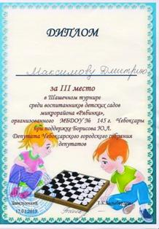  1
2. | Олимпиада «Самый умный» среди воспитанников детских садов микрорайона «Рябинка» на базе МБДОУ «Детский сад № 145» г. Чебоксары | 18.01.  2013 |  | 1 | 1  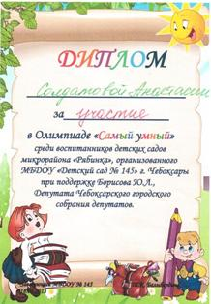
3. | Спартакиада «Мы со спортом дружим» на базе МБДОУ «Детский сад № 158» г. Чебоксары | 23.01.  2013 |  | 5 | 5  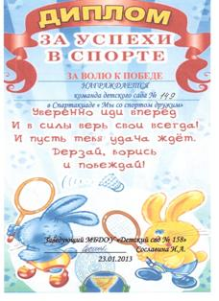
4. | Конкурс детских рисунков «Певец русской природы – М.М. Пришвин» в детской библиотеке им. А. Гайдара | 06.02.  2013 |  | 7 |  |  | 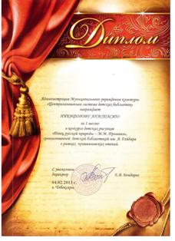  7  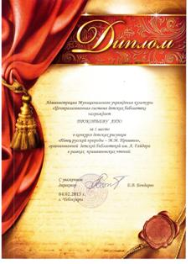  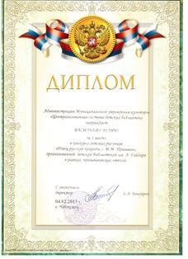  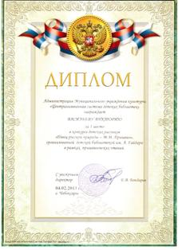
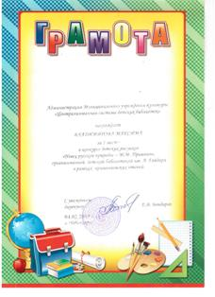
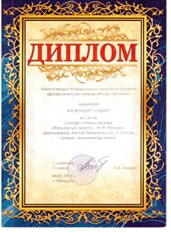
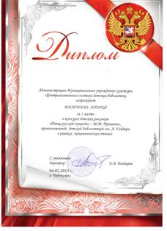
5. | Всероссийский конкурс детского рисунка и прикладного творчества «Сергей Михалков» | 18.02.2013 |  | 4 | 4
6. | Конкурс «Смелый боец-везде молодец» среди воспитанников детских садов микрорайона «Рябинка» в детской библиотеке им. А. Гайдара | 22.02.2013 |  | 5 |  |  | 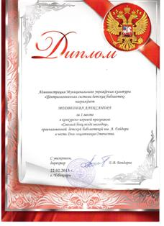  5  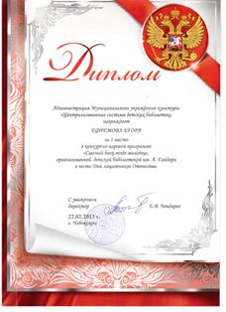  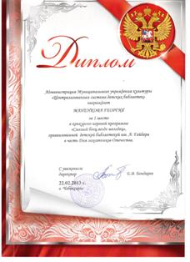  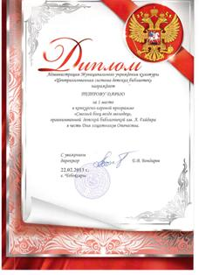  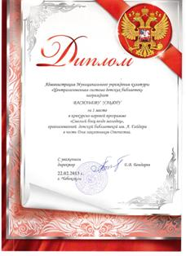
7. | Конкурс детских рисунков «100 лет со дня рождения С. Михалкова» | 13.03.2013 |  | 4 | 4

